东南大学模拟电子电路实验

实 验 报 告

学号 04017419

姓名 高佳峻

2019年 4月 11日

实验名称 差分放大器 成 绩

**【背景知识小考察】**

根据图4-10所示电路，计算该电路的性能参数。已知晶体管的导通电压*V*BE(on)=0.55, *β*=500，|*V*A|=150 V，试求该电路中晶体管的静态电流*I*CQ，节点1和2的直流电压*V*1、*V*2，晶体管跨导*g*m，差模输入阻抗*R*id，差模电压增益*Av*d，共模电压增益*Av*c和共模抑制比*K*CMR，请写出详细的计算过程，并完成表4-1。

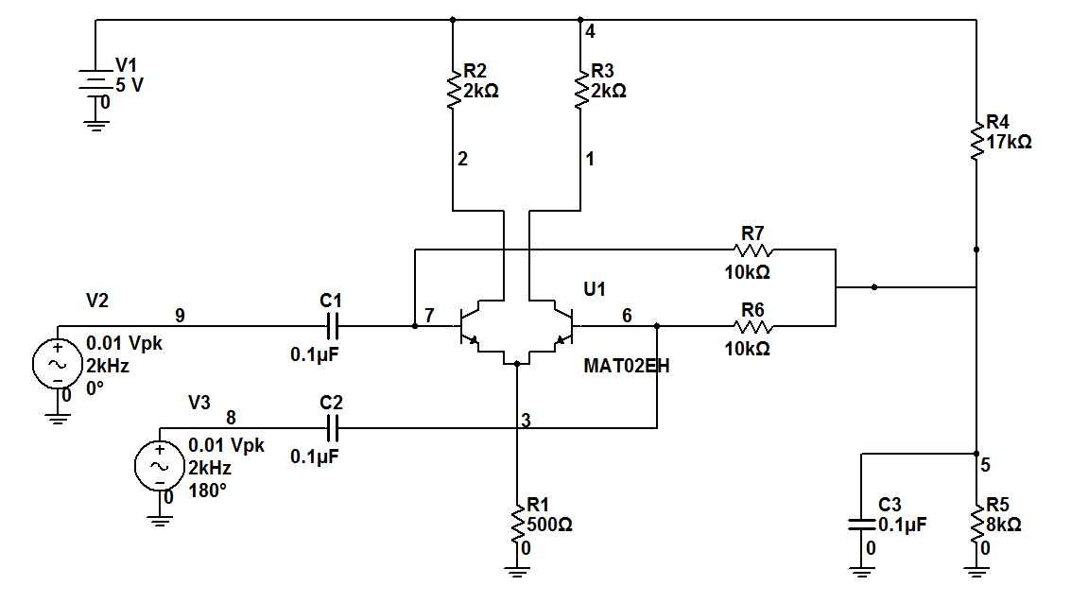

图4-10 差分放大器实验电路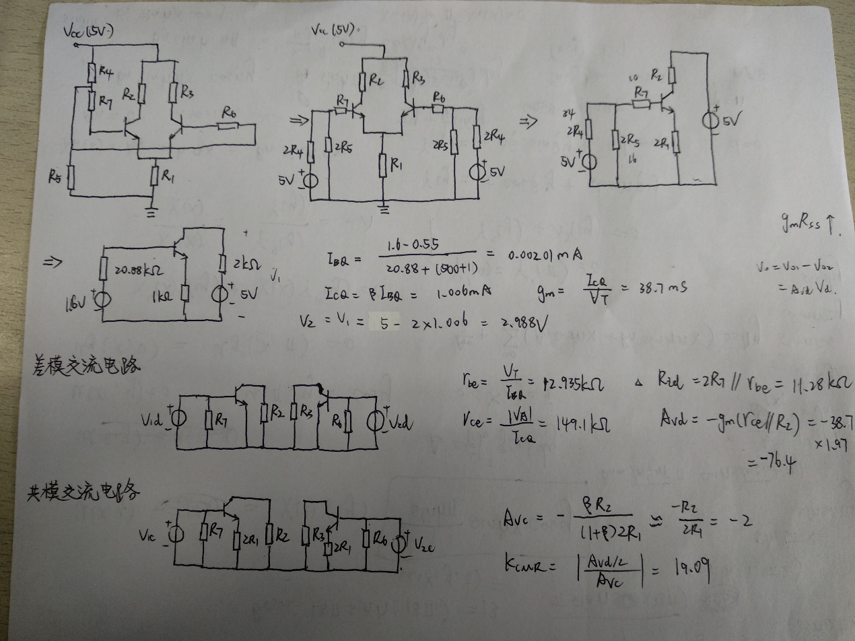

表4-1：

|  |  |  |  |  |  |  |  |
| --- | --- | --- | --- | --- | --- | --- | --- |
| *I*CQ（mA） | *V*1（V） | *V*2（V） | *g*m（mS） | *R*id（kΩ） | *Av*d | *Av*c | *K*CMR |
| 1.006 | 2.988 | 2.988 | 38.7 | 11.28 | -76.4 | -2 | 19.09 |

**【一起做仿真】**

1. 在Multisim中设计差分放大器，电路结构和参数如图4-10所示，进行直流工作点分析（DC分析），得到电路的工作点电流和电压，完成表4-2，并与计算结果对照。

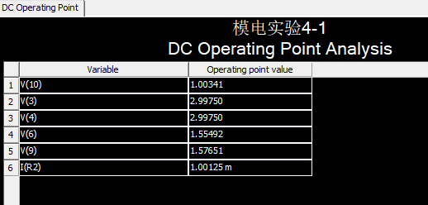

表4-2：

|  |  |  |  |  |  |
| --- | --- | --- | --- | --- | --- |
| *I*CQ（mA） | *V*1（V） | *V*2（V） | *V*3（V） | *V*5（V） | *V*6（V） |
| 1.00125 | 2.9975 | 2.9975 | 1.00341 | 1.57651 | 1.55492 |

**可以观察到，仿真所得的*I*CQ、*V*1、*V*2均与计算所得的结果十分接近。**

**仿真设置：**Simulate → Analyses → DC Operating Point，设置需要输出的电压或者电流。

2. 在图4-10所示电路中，固定输入信号频率为2kHz，输入不同信号幅度时，测量电路的差模增益。采用Agilent示波器（Agilent Oscilloscope）观察输出波形，测量输出电压的峰峰值（peak-peak），通过“差模输出电压峰峰值/差模输入电压峰峰值”计算差模增益*Av*d，用频谱仪器观测节点1的基波功率和谐波功率，并完成表4-3（注意选择合适的解析频率）。

自上向下依次为1mv，10mv，20mv的示波器波形图和频谱

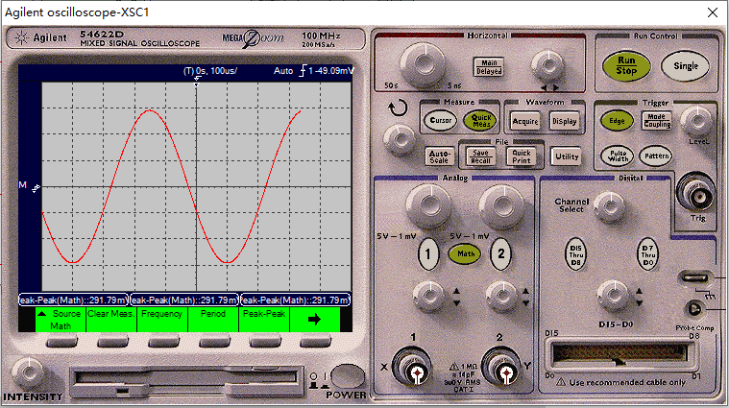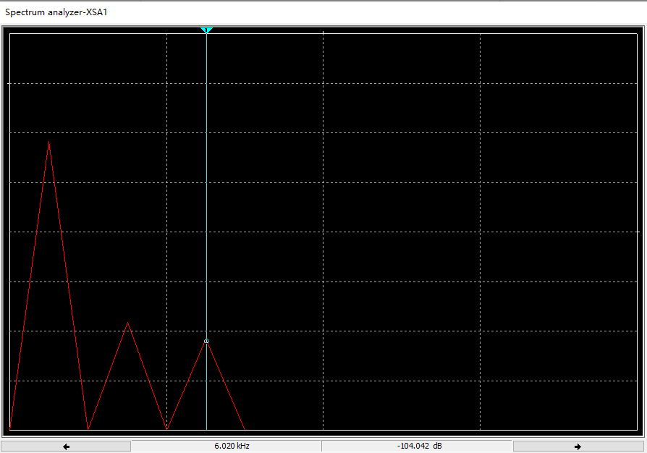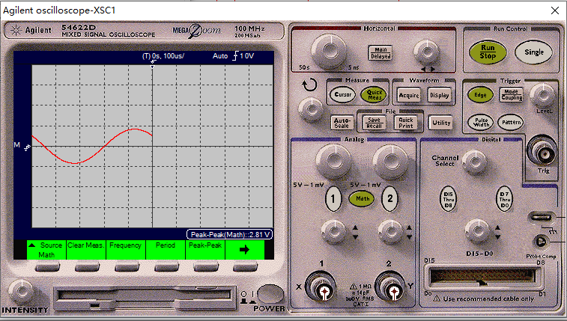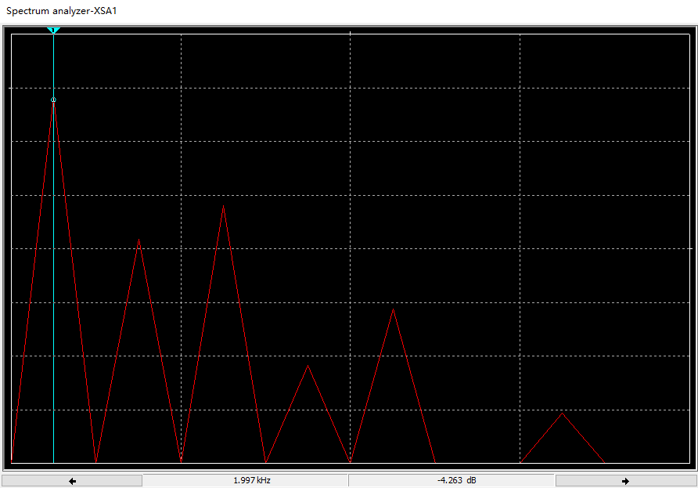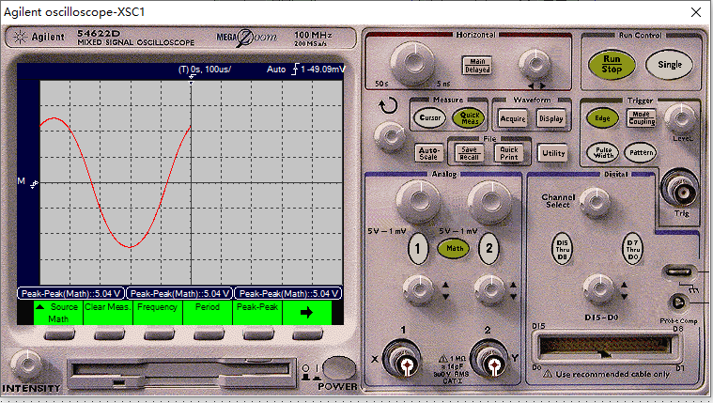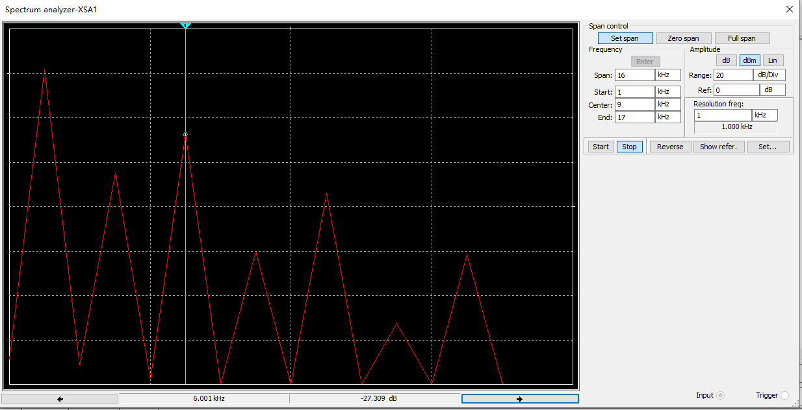

表4-3：

|  |  |  |  |
| --- | --- | --- | --- |
| 输入信号单端幅度  （mV） | 1 | 10 | 20 |
| *Av*d | -72.95 | -70 | -63 |
| 基波功率P1  (dBm) | -23.938 | -4.263 | 1.067 |
| 二次谐波功率P2  (dBm) | -96.753 | -57.420 | -45.851 |
| 三次谐波功率P3  (dBm) | -104.042 | -43.933 | -27.309 |

**思考：**表4-3中的*Av*d在不同输入信号幅度的时候一样吗？若不一样，请解释原因？

**答：**不一样，原因为信号幅度增大时，对直流工作点有影响，增益不同，而且信号幅度越大，失真越严重，产生更多的高频谐波。

针对具体参数作如下讨论：

首先，电阻rbe的仿真时候的值并非准确的等于VT/IBQ，存在一定偏差；

另外，当VID足够小时，在原点附近VID的很小变化范围内差模传输特性曲线可以看作是一段直线，直线的斜率为gm,但是事实上并不是一条直线，则gm的值也随着VID的不同而略有变化。并且差模电压增益为Avd=-gmRc，gm的不同会造成Avd的 偏差。

3. 在图4-10所示电路中，将输入信号V2的信号幅度设置为10mV(Vpk，信号振幅)，频率为2kHz，输入信号V3的信号幅度设置为0，仿真并测量输出信号幅度。若输出信号V1和V2的幅度不一致，请解释原因，并写出详细的计算和分析过程，计算过程可以直接采用表4-1中的性能参数。

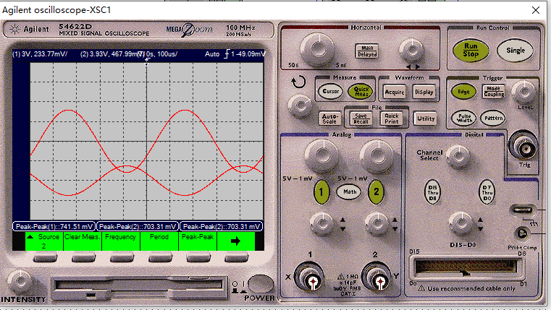

**答：** 输出波形的幅度分别为351.65mV和 370.75mV。因为之前仿真时V2和V3相位相反而幅度相同，只有差模电压Vid而没有共模电压Vic。而在这个小实验的情境下，将输入信号分解为差模和共模信号之后，因为差模信号对于两边是大小相等方向相反的，而且差模增益比较大，所以决定了主要的输出信号的波形，即峰峰值大小相近，相位差180度，而共模信号虽然是大小相等方向相同，但因为共模增益比较小，所以对输出的波形影响比较小，形成了两信号的幅度上的少许不一致。

计算过程如下：

Vic=1/2(V2+V3) = 5sinwt mV

Vid=V2-V3=10sinwt mV

Voc=Avc * Vic=-2*5=-10sinwt mV

Vod=Avd*Vid=-76.4*10=-764sinwt m V

Vo2=Voc+Vod/2= -392sinwt mV

Vo3=Voc -Vod/2=372sinwt mV

由计算可以发现，两输出端的信号幅度存在差异，方向相反，数值与仿真结果基本一致。

4. 在图4-10所示电路中，将输入信号V2和V3设置成共模输入信号——信号频率2kHz，信号幅度10mV，相位都为0°，仿真并测量输出信号的幅度，计算电路的共模增益，并与计算结果对照。

**仿真设置：**Simulate →Run，也可以直接在Multisim控制界面上选择运行，通过Agilent示波器测量输出波形幅度。

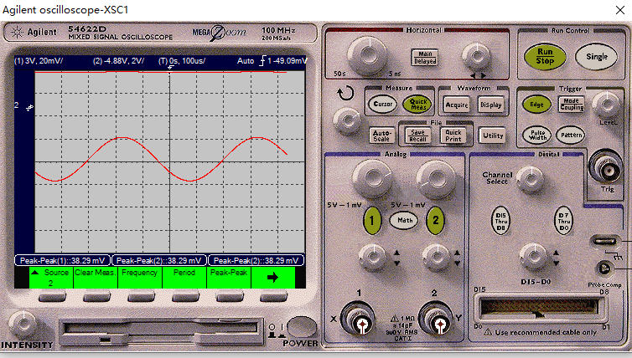

仿真结果：

Avc=-38.29/20=-1.915

计算结果：

Avc=-2

通过比较可知，计算值与仿真值基本一致。

**思考：**若需要在保证差模增益不变的前提下提高电路的共模抑制能力，即降低共模增益，可以采取什么措施？请给出电路图，并通过仿真得到电路的共模增益和差模增益。

**措施**：共模增益*Av*c=-*RD*/2*REE*=-*R2*/2*R1*，差模增益*Av*d=-*gmRD*=-*gmR2*，因此为了在差模增益不变的情况下降低共模增益可以增大*R1*，同时为了保持*IBQ*不变，应适当增大Vcc。

因此我把将*R1*增大为2 *R1*，即由500Ω增大至1kΩ，为了保持*Ibq*不变计算得Vcc=8.1437V，仿真图如下：

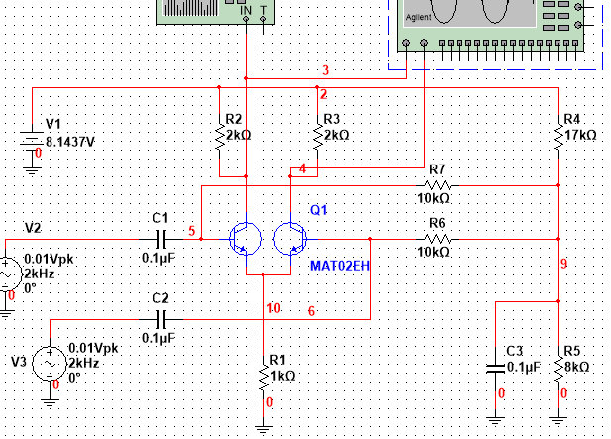

**共模仿真图**

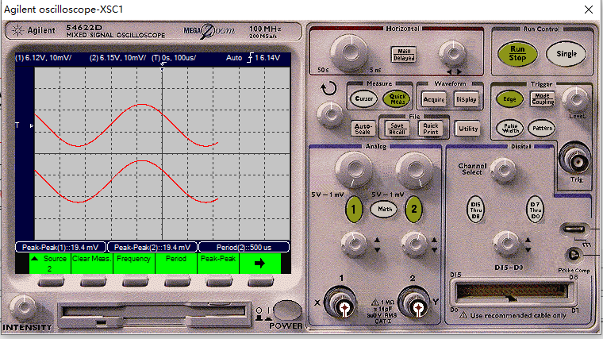

**共模仿真结果（单端输出）**

求得共模增益*Av*c=-0.97，与理论值-1相近，另外十分接近原仿真出的共模增益*Av*c=-1.915的一半，满足要求。

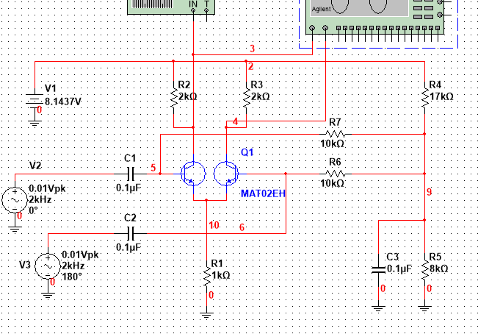

**差模仿真图**

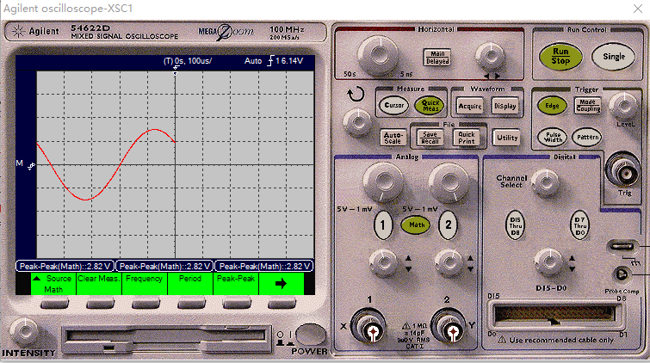

**差模仿真结果**

求得差模增益*Av*d=-70.5，与理论值-76.4相似，同时约为原仿真出的差模增益*Av*d=-70，满足要求。综上，将*R1*增大为2 *R1*，即由500Ω增大至1kΩ，同时将Vcc修改为8.1437V，可以达到差模增益*Av*d不变，共模增益*Av*c减小一半的目标。

5. 采用图4-13所示电路对输入直流电压源V2进行DC扫描仿真，得到电路的差模传输特性。

电压扫描范围1.35V~1.75V，扫描步进1mV，得到电阻R2和R3中电流差随V2电压的变化曲线，即输出电流的差模传输特性，并在差模输出电流的线性区中点附近测量其斜率，得到差分放大器的跨导，并与计算结果对照（*V*BE(on)=0.55, *β*=500）；

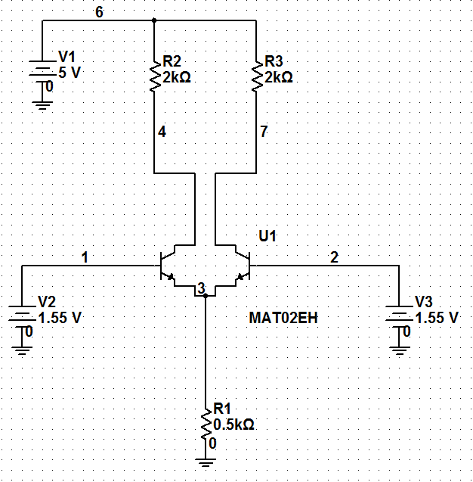

图4-13 差分放大器传输特性实验电路1

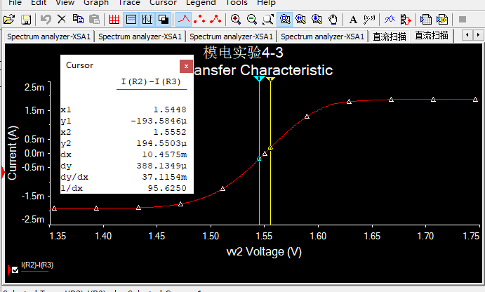

**答：**可得跨导*g*m =37.1154mS，与理论值*g*m =38.7mS相似。

若将V3电压改为1V，再扫描V2的电压，扫描范围0.8V~1.2V，扫描步进1mV，与中一样，通过仿真得到差模传输特性，在传输特性的线性区测量差分放大器的跨导，并与计算结果对照。

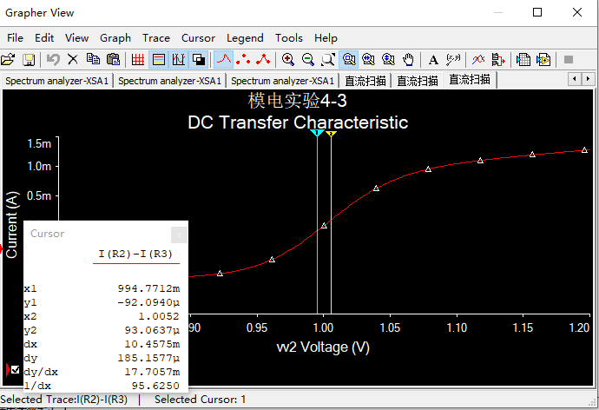

**答：**算的跨导为*g*m =17.7057mS，与理论值*g*m =16.58mS相近。

若将图4-4中的电阻R1改为理想直流电流源，如图4-14所示。与中一样，固定V3电压为1V，扫描V2的电压，扫描范围0.8V~1.2V，扫描步进1mV，通过仿真得到差模传输特性，并与中仿真结果对照，指出二者结果的异同并给出解释。

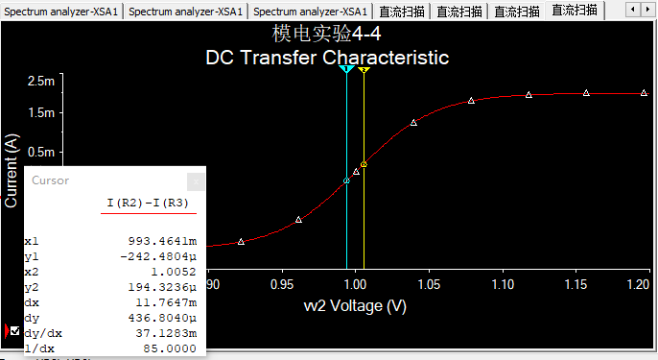

**答：**可得跨导*g*m =37.1283mS，与中理论值*g*m =38.7mS相近，但是相比中的37.1154mS要更靠近理论值一点。

因为电流源为2mA，在电路对称时，基极两端电压均为1V，与中电路对称时情形一样，但是分配给两个三极管发射极电流均为1mA，实现完全平等分配，因此跨导也与中约相等。

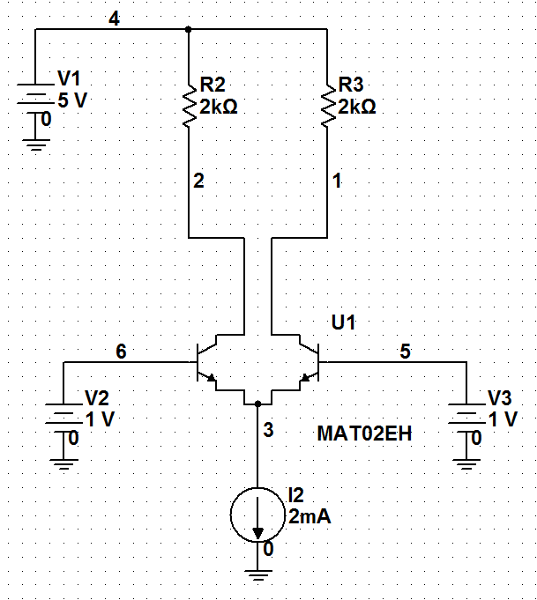

图4-14 差分放大器传输特性实验电路2

**思考：**

1. 在仿真任务中，若V2的电压扫描范围改为0V~5V，测量电源电压V2和V3中的电流，即三极管的基极电流，与理论分析一致吗？参考硬件实验中给出的MAT02EH内部电路，给出解释。硬件实验中，由于误操作，三极管基极可能接地或者接电源，若电流过大，可能导致晶体管损坏，如何避免这种误操作导致的基极电流过大?

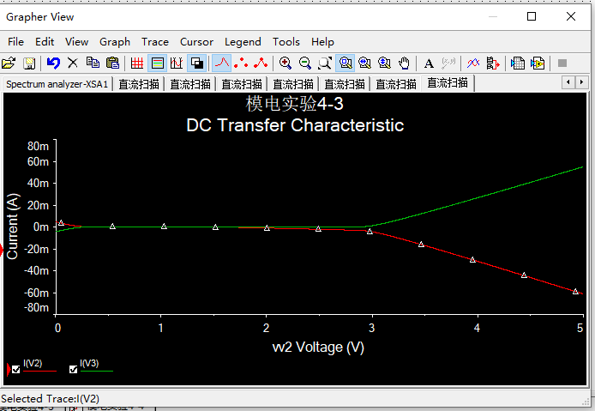

**答**：

不一致，因为基极电压过大,导致MAT02EH中的BE两点之间的二极管被击穿，基极电

流从而不断变大。

实验时，可以在接入差分对管之前，先测定基极的电压强度，若明显 过大则调整至合适的电压时再接入差分对管。另一种想法是可以在BE端接入限幅电路，设置限幅电路在上、下门限之间时保证BE之间的二极管不被击穿。

1. 比较差模传输特性仿真任务和，差模输出电流随V2的变化趋势一样吗？若有差异，原因是什么？

**答**：变化趋势一样，但斜率不同。因为设置的基极电压工作点不同，导致直流工作点的电

流不同，一个为1mA，一个为0.5mA，使得输出电流的大小有很大的差别。

**【动手搭硬件】**

1. 按照图4-10所示电路在面包板上设计电路，并进行测试和分析。本实验采用POCKET LAB实验平台提供的直流+5V电源、信号发生器和示波器。信号发生器产生差分信号，示波器采用双通道同时显示，仪器界面截图如图4-16所示。差分对管MAT02EH的管脚分布如图4-17所示，封装形式为TO-78，可以参阅该产品的数据手册。

测量电路各点的直流工作点，完成表4-4。

表4-4：

|  |  |  |  |  |
| --- | --- | --- | --- | --- |
| *V*1（V） | *V*2（V） | *V*3（V） | *V*5（V） | *V*6（V） |
| 3.285 | 3.321 | 0.848 | 1.542 | 1.498 |

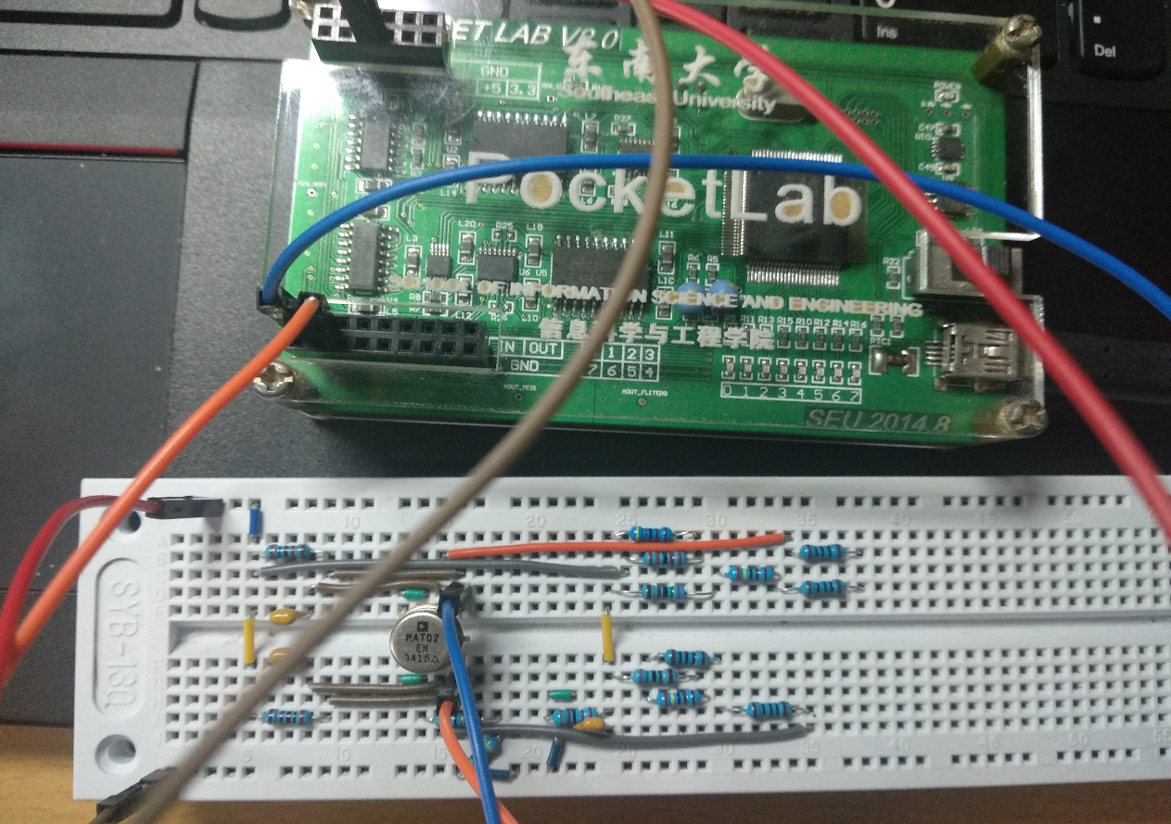

采用POCKET LAB信号发生器产生差分信号，通过示波器同时观测两路输出波形。设置合理的显示参数并截图，根据截图数据中的波形峰峰值计算电路的差模增益。请提交输入信号单端振幅为10mV，频率为2kHz时的两路输出波形，并根据示波器显示的输出峰峰值计算差模增益*Av*d。

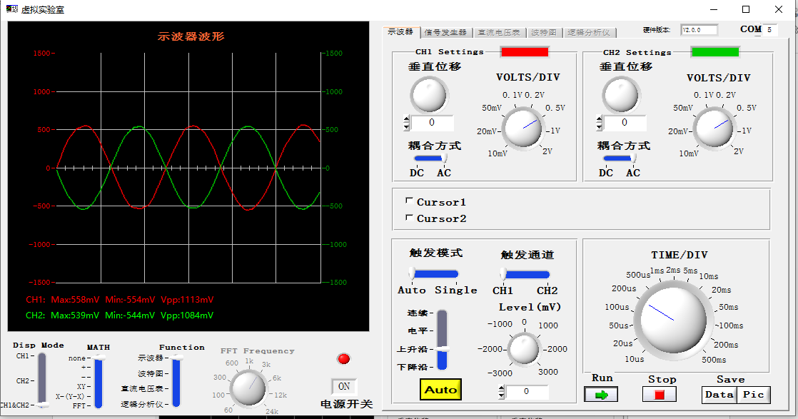

**Avd= -(Vpp1+Vpp2)/2Vin=-(1113+1084)/(2*20)=-54.93**

将两路输入信号改为相同的信号，频率2kHz，振幅为10mV，得到两路输出信号的波形并提交截图。

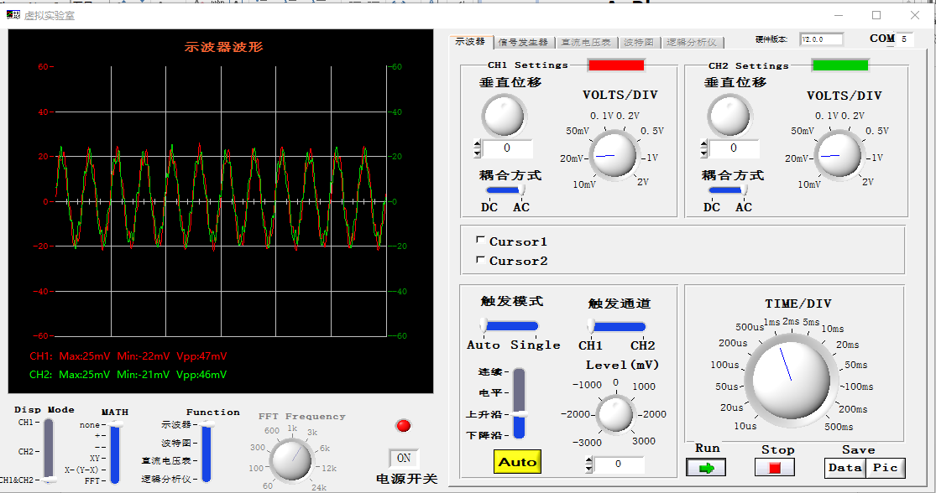

由图可见共模增益较差模增益小了很多。

**思考：**若直流电压*V*1和*V*2不一样，可能是什么原因?如何调整电路可以使得输出直流电压

*V*1和*V*2更加一致？

**答:** 不一样的原因可能是电路元件并非绝对的完全对称，电路搭设时两边所使用导线排布也非完全对称。可以在电压低的地方加一个补偿电压，或者抬高电压高的地方的电阻，这样就可以降低其电压。本次实验中努力尝试只能使V1、V2差值在表中状态，相差0.04V在可接受的范围内。

2. 差模传输特性

按照图4-18所示电路在面包板上设计电路，并测试差模传输特性。图中R7为0~10kΩ可变电阻。V1采用POCKETLAB信号发生器产生1.6V直流电压（信号幅度为0，DC OFFSET为1.6V）。

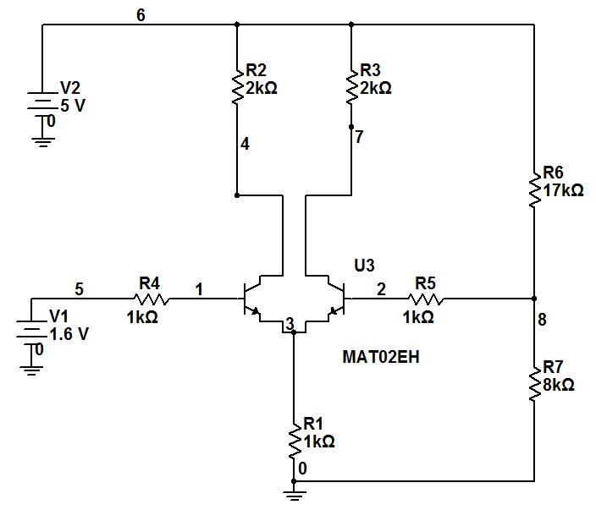

图4-18 差模传输特性硬件实验电路图

R4=R5=1 kΩ, 手动调节可变电阻R7，逐点测量节点8电压，节点4及节点7的电压差（通过该电压差计算差模电流），在1.6V附近步长可以取小一点，提高测量精度，过了限幅区步长可以增加。根据测量数据，以节点8电压为X轴，差模输出电流为Y轴，得到电路的差模传输特性，并在差模输出电流0附近测量其斜率，即放大器跨导。

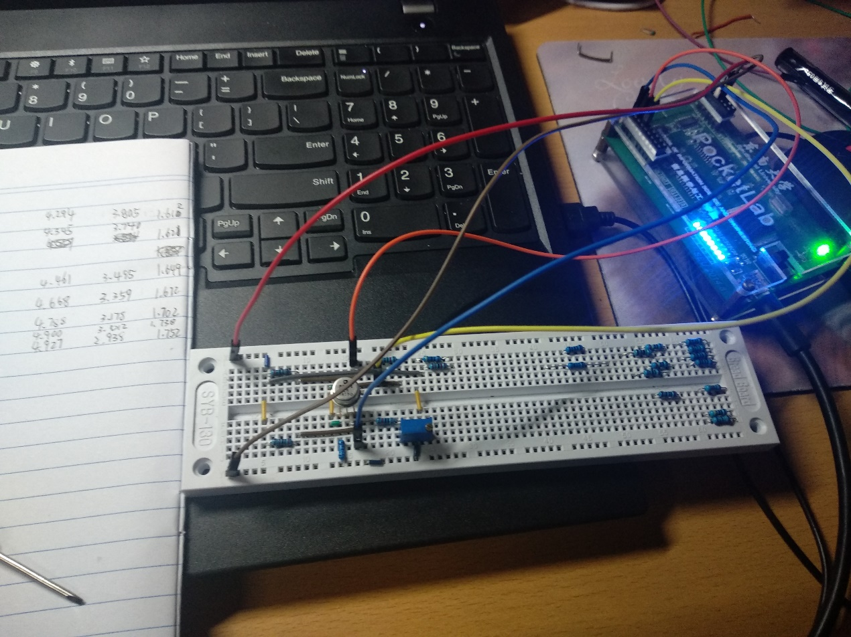

**在实验正式开始前，测得5V电源实际供电4.978V，所用电阻R2=1.97K，R3=2.00K，信号发生器一端输出的实际电压约为1.589V。**

**考虑到需处理的点数较多，采用书面简记与matlab绘图工具箱相结合的方式进行探究。**

**实验过程中数据跳动严重，尽力得到了较为稳定的数值组。**

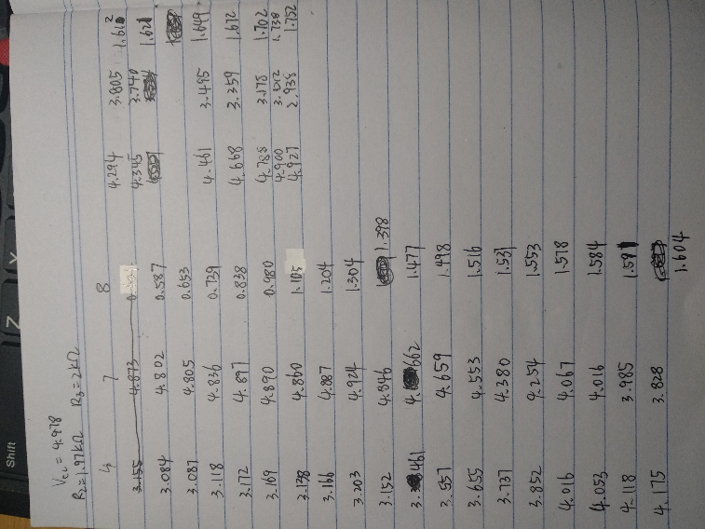 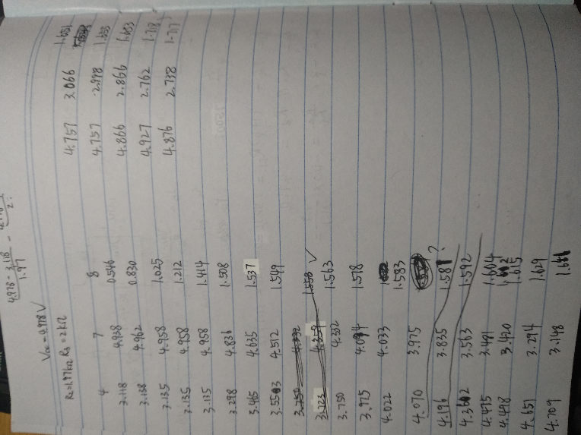

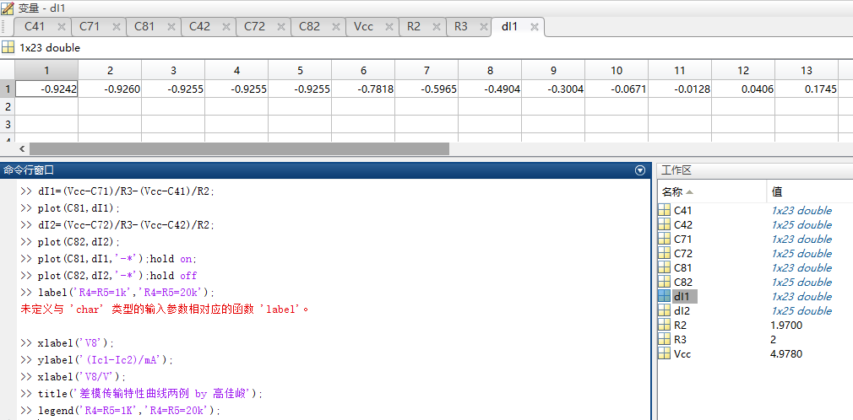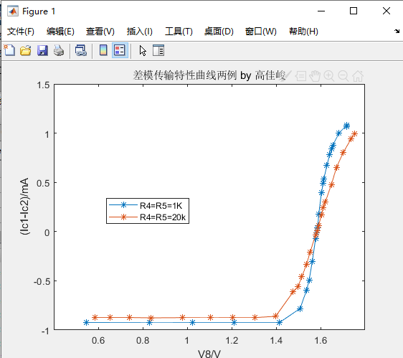

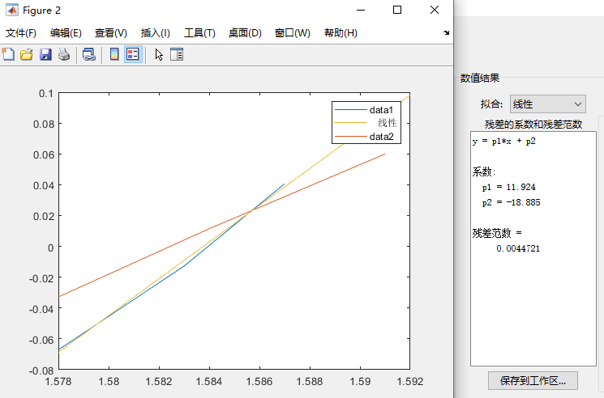

**应用matlab自带的线性拟合功能测量其斜率，得到R4=R5=1k时，gm=11.924mS ; R4=R5=20k时，gm=7.1309mS。我们可以看到，在R4、R5增大后斜率即跨导有明显的降低。**

R4=R5=20 kΩ, 重复中的测量，并得到差模传输特性及其斜率。根据和的测量结果，对比分析串联电阻对差模传输特性的影响，并给出理论分析过程。

**分析：**根据双极型管差分放大器的差模传输特性，题中的电路可以等效为在简化差分放大电路的基础上，改变基极串联电阻R4和R5的值。根据公式 $g_{m}=\frac{∂\left(ic1-ic2\right)}{∂V_{ID}}|_{V_{ID}=0}=\frac{I_{CQ}}{V_{T}}$，可以得到在想要的区间有 $i_{c1}-i_{c2}=\frac{I_{CQ}}{V_{T}}*v_{ID}$，基极串联电阻的增大直接导致了 $I_{CQ}$ 的减小，因而gm减小，即所得图像的斜率减小。